Уважаемые гости!
Мы рады приветствовать Вас в нашем виртуальном музее и приглашаем Вас поучаствовать в проекте “ История одного экспоната”. Вашему вниманию представлены видеосюжеты, рассказывающие историю экспонатов музея истории школы. Просим Вас свои впечатления и отзывы оставить по ссылке https://forms.yandex.ru/u/6579e98290fa7b6dbf338c52/
Музей истории школы
https://vk.com/wall-156554021_119

Проект «История одного экспоната»
Школьная форма | https://vk.com/wall-156554021_116  
Граммофон | https://vk.com/wall-156554021_117  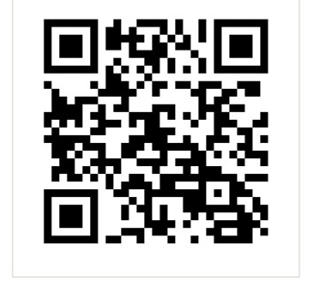
История школьной тетради | https://vk.com/wall-156554021_118  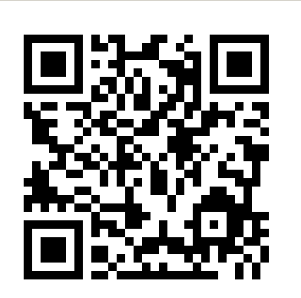
Арифмометр | https://vk.com/wall-156554021_120  
Пионерский галстук | https://vk.com/wall-156554021_121  
Школьная парта | https://vk.com/wall-156554021_123  
Прерванный полет (О выпускнике школы №69 Голикове В.В, солисте Государственного Академического ансабля .Александрова. ) | https://vk.com/wall-156554021_124  
Экспонаты музея об истории Республике Татарстан | 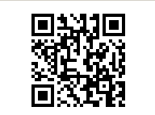
История школьных принадлежностей | https://vk.com/wall-156554021_105
Экспонаты –личные вещи участника Великой Отечественной войны- Эльшеева Н.Э. | https://vk.com/wall-156554021_107
Экспонаты музея о госпитале №3653 | https://vk.com/wall-156554021_106

